社区棋牌桌
社区棋牌桌本着丰富社区精神文化生活的理念，增强邻里之间情感交流，提供更加有趣便捷的休闲方式，使生活多元化、丰富化、是新时代社区休闲娱乐的新方式。
社区棋牌桌还原了对弈的真实场景，内容包括象棋，围棋，军棋，五子棋，拖拉机，掼蛋，麻将，斗地主。兼具科技感，智能交流，还可人机对弈。
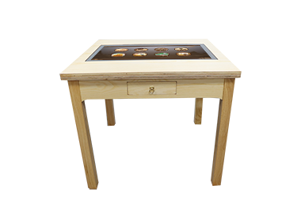

参数要求如下：
序号 | 项目 |  | 参数
1 | 实木桌子 |  | ★款式：新中式  材质：实木  桌子尺寸：≥长880mm *宽880mm *高760mm
2 | 智能交互硬件 |  | ★屏幕规格：≥32寸  液晶屏：LG/BOE  显示比例：16：9  屏幕分辨率：1920*1080  解析度：1080P  可视角度：全视角  亮度：≥300cd/m²  ★类型：电容触摸  触摸介质：手指、触摸笔等  机壳：表面钢化玻璃、金属烤漆外壳  主板：RK3288  内存：≥2G  存储：≥8G  网络：WIFI和4G通信模块 （采用 LTE 3GPP Rel.11 技术，支持最大下行速率 150Mbps 和最大上行速率 50Mbps)  操作系统：Android5.0及以上
功能要求：
1 |  | ★功能模块：1.象棋，2.围棋，3.五子棋，4.军棋，5.拖拉机，6.掼蛋，7.麻将，8.斗地主。
2. |  | 中国象棋：  1、保存棋局，中途保存棋局，下次可继续进行比赛。  2、残局闯关不少于200关，由易渐难，布局结构新颖简练，棋路变化无穷，有利于提高象棋实战水平。  3、求和，悔棋，认输功能，更多样的体验选择。  4、历史记录，可复盘，回顾对战过程。  5、选择棋子颜色功能。  中国象棋，使用PHP+apache+SQLServer建立服务器，支持用户微信登录，解锁残局关卡，记录体验数据（包含总局数，和AI电脑的对战次数，胜率，残局闯关），记录棋谱，支持朋友圈分享，可查看对战过程，可点赞互动。
3. |  | 围棋：打谱练习不少于600局，死活题不少于200道，由易渐难。
4. |  | 拖拉机：包含单机模式和联机模式；麻将：不少于20种
5. |  | 人机对战：中国象棋，五子棋，蛇棋可以与AI对手对战，中国象棋还可以设置AI对手的难易程度。
6. |  | 设置功能：不少于10首背景音乐自动切换，音效常规设置，声音快捷设置。
7. |  | 数据统计：应用物联网技术进行数据采集，基于Apache Spark框架，利用图表把每日，每周，每月的用户体验数据通过处理分析实现数据直观展示，数据存储于本地和云数据库，支持与其它云平台数据对接。
8. |  | 远程自动升级：应用物联网技术，软件使用lua架构，通过tcp/ip ,http协议通信，支持云端对应用软件（SOTA）进行远程自动升级。

